Классный час в 10 а классе, посвященный Дню защитника Отечества.
20 февраля в нашем классе проводился тематический классный час, посвященный дню защитника Отечества. Ребята активно включились в его проведение, подготовили презентацию о том, когда был учрежден этот праздник, рассказали о мужественных и доблестных защитниках Отечества, об их подвигах в мирное время.
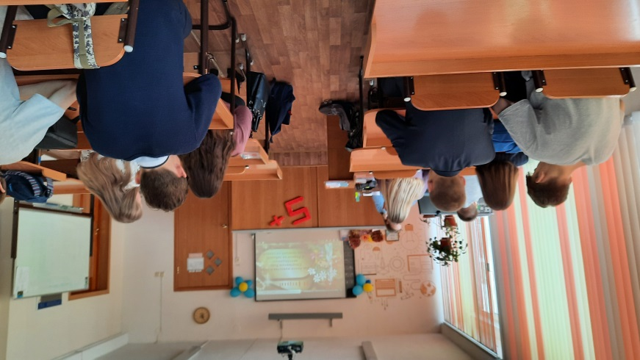

Девушки нашего класса читали стихи и обратились к юношам со словами поздравления, пожелали им стать надежными защитниками нашей Родины, вручили символические сувениры.
В этот же день прошла спортивная эстафета, посвященная празднику. Команда нашего класса одержала победу в этом мероприятии.

